Инновационные методы развития мелкой моторики у дошкольников.
В этой статье я хочу поделиться своей педагогической находкой. Как нетрадиционные игры по развитию мелкой моторики могут успокоить, заинтересовать и увлечь даже самого непоседливого малыша.
Я часто использую игровые приемы, они мне очень помогают заинтересовать детей, в результате материал усваивается лучше и быстрее. Это и различные игровые упражнения; обыгрывание той или иной ситуации; использование сюрпризного момента, прием неожиданного появления игрушек, сказочных героев; решение маленьких «проблем», возникающих у игрушек, сказочных героев. Все эти методы я использую, внедряя в работу свой проект «Моя любимая игрушка». Этот проект ориентирован мною на то, чтобы развивать у детей речь по средствам открытия для них интересного и увлекательного мира игры.
Доказано, что дети, совершающие многочисленные оживленные движения пальцами рук, развиваются в речевом отношении явно быстрее других. Развитие движений пальцев рук как бы подготавливает почву для развития речи. Если специально тренировать мелкие движения кисти, развитие речи можно существенно ускорить.
К сожалению, сегодня приходится констатировать постоянный рост детей с отклонениями в развитии, и более значительной, чем все остальные является группа детей с речевой патологией. В данной ситуации актуальными являются системный, комплексный подходы к коррекции речевого и сопутствующего ему психического и соматического развития ребенка. Восстановление и укрепление общей и мелкой моторики позволяет сформировать необходимую по возрасту ребенка координацию основных движений, развить речевую и умственную деятельность, подготовить дошкольника к успешному обучению в школе.
Для формирования мелкой моторики используются:
упражнения пальчиковой гимнастики с речевым сопровождением
игры с различным материалом
художественное творчество (аппликация, рисование, лепка), использование графических упражнений, штриховки, игры на развитие ориентации на листе, в том числе нетрадиционные формы работы.
Цели при использовании нетрадиционных методов следующие:
Развивать мелкую моторику, координацию движения и гибкость пальцев рук;
В процессе работы над мелкой моторикой совершенствовать психические процессы: произвольное внимание, логическое мышление, зрительное и слуховое восприятие, память и речь детей;
В настоящее время проблеме развития мелкой моторики уделяется достаточно много внимания. Но хочется подойти к решению этой проблемы творчески. Поэтому я познакомлю вас с нетрадиционными методами и приёмами развития мелкой моторики у детей.
Суджок терапия
Су-джок – это также регулярное и опосредованное воздействие на биоэнергетические точки с целью активизации защитных функций организма. Массаж кисти руки Су-Джок шаром (дети выполняют действия с шариком в соответствии со смыслом текста стихотворения, сначала на правой руке, затем на левой)
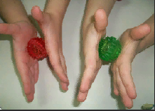
Массаж кисти руки Су-Джок шаром
Я мячом круги катаю,
Взад - вперед его гоняю.
Им поглажу я ладошку.
Будто я сметаю крошку,
И сожму его немножко,
Как сжимает лапу кошка,
Каждым пальцем мяч прижму,
И другой рукой начну.
Су-джок используют и при плохой подвижности пальчиков. Эта процедура значительно улучшает мелкую моторику рук, поднимает настроение ребенку.
Я применяю су-джок — массажер в виде массажных шариков в комплекте с массажными металлическими кольцами в сочетании с упражнениями по коррекции речи. Шариком можно стимулировать зоны на ладонях, а массажные колечки надеваются на пальчики. Ими можно массировать труднодоступные места.
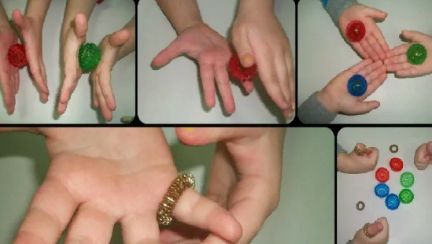
Так же можно использовать и массажеры ежики большего объема для всего тела.
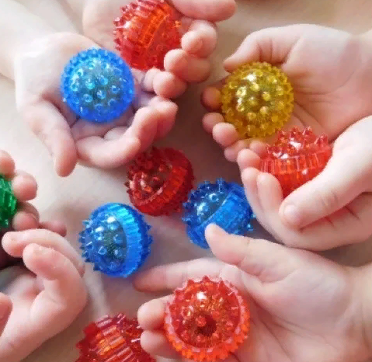

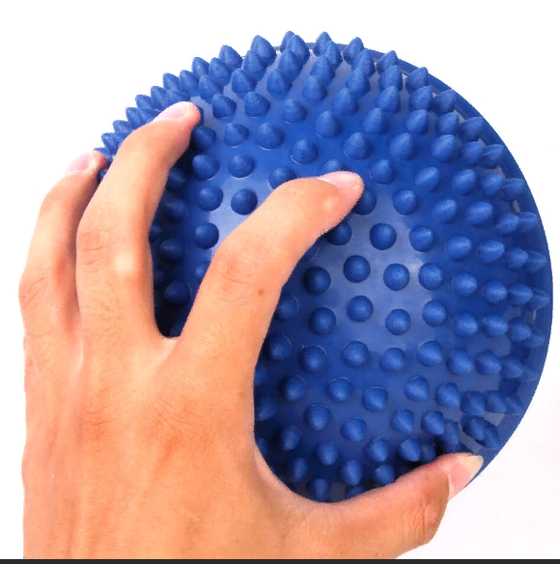

Но самая лучшая игрушка для детей в моей практике – куча песка!
К нетрадиционным формам развития мелкой моторики можно отнести кинетический песок. Это уникальная инновационная разработка в сфере развивающих игр для детей. Он представляет собой смесь для лепки, которая по цвету и текстуре напоминает влажный песочек с берега моря. Однако, несмотря на внешнее сходство, кинетический песок отличается от обычного своими удивительным свойствами:
отлично лепится
легко принимает любую форму и долго сохраняет ее;
не распадается на отдельные песчинки;
не прилипает к рукам и другим предметам.
Этот продукт нетоксичен и абсолютно безопасен, он является неблагоприятной средой развития для микробов и бактерий. Все эти качества делают кинетический песок идеальным материалом для детских игр.
Игра с песком — одно из самых любимых занятий детей. Но игра с песком — это не простое времяпрепровождение. Это много новых эмоций и развивающих игр. Ребенок сам тянется к песку, и надо только придать этой тяге творческую составляющую, и из обычного ковыряния в песке получается образовательный процесс.
Главное достоинство песочной терапии заключается в том, что ребенок простым и интересным способом может построить целый мир, ощущая при этом себя творцом этого мира. Детям часто трудно выразить правильно свои эмоции и чувства, а играя в песок, ребенок может, сам того не замечая, рассказать о волнующих его проблемах и снять психоэмоциональное напряжение.
Кинетический песок эффективен при работе с детьми с ограниченными возможностями развития (имеющего задержку психического развития, речевые и поведенческие нарушения), агрессивными, гиперактивными, застенчивыми и «зажатыми» детьми, возбужденными, невнимательными детьми, которым требуется развитие усидчивости, концентрации внимания, памяти, развитие речи и коммуникативных навыков. Песочная терапия дает возможность и ребенку, и взрослому снять стресс и расслабиться. После регулярных занятий происходит то самое «волшебство»: развивается моторика, улучшается речь, корректируется гиперактивность и застенчивость.
Помимо успокаивающего эффекта, игры с «космическим» песком развивают фантазию и побуждают к творчеству. Все дети любят играть в песок, лепить из него различные фигуры, делать рисунки, выстраивать композиции. Игры с кинетическим песком очень важны детям, у которых:
плохой сон, ночные кошмары
истерики, непослушание, капризы
логоневроз (заикание), задержки развития речи, а также другие речевые проблемы
застенчивость, неуверенность в себе
агрессия, тревожность
страх перед садиком
тренирует внимание и усидчивость;
улучшает мелкую моторику рук, что способствует развитию речи;
снимает эмоциональное напряжение;
развивает творческие способности;
дарит радостные эмоции.

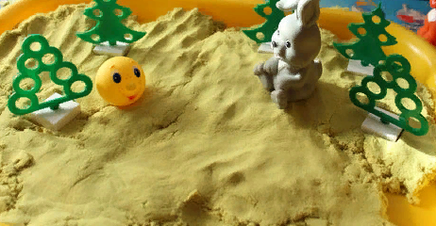

Результаты индивидуальны и зависят от целей, поставленных в начале коррекционного курса.
Я хочу вам рассказать о нескольких вариантах игры в песок:
Перебирание
Эта игра подойдет для самых маленьких игроков. Малыши могут просто перебирать кинетический песок ручками, пересыпать его или мять в песочнице или на любой другой заранее подготовленной поверхности. Педагогам остается только наблюдать, чтобы ребенок не ел волшебный песок. Подобное занятие помогает избавиться от тревожности, также способствует развитию мелкой моторики рук. 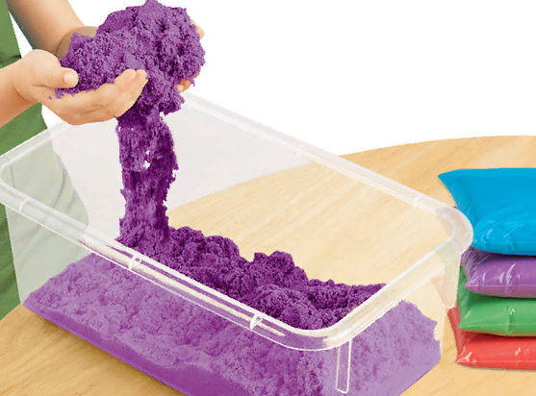
«Учимся считать»
Данная игра поможет обучить ребенка порядковому счету. Вам понадобится кинетический песок и небольшая игрушка, например, от киндер-сюрприза. Делаем из песка несколько кучек, в одной из них прячем игрушку. Ребенку нужно найти ее по подсказке взрослого: «Ищи в третьей кучке справа» или «В пятой слева». После можно предложить малышу самому спрятать игрушку и подсказать вам, как ее найти. Постепенно увеличиваем количество кучек.
Игра «Карта сокровищ»
Эта игра поможет ребенку освоить такое непростое дело, как рисование карт-схем, также она способствует развитию пространственного мышления и воображения.
Для игры понадобится песочница с кинетическим космическим песком, набор маленьких игрушек, бумага, фломастер, карандаш или ручка. Сначала взрослый совместно с ребенком рисует карту-схему, где условно обозначены дома, деревья, реки, дороги и тому подобное. Далее ребенок самостоятельно строит песочную композицию, используя нарисованную карту. Когда все будет построено, малыш отворачивается, а взрослый прячет игрушки в различных местах песочной композиции и на карте отмечает крестиками места с «сокровищами». В завершении игры ребенок ищет предметы в кинетическом песке, используя карту.
Игра «Необыкновенные следы»
Ребенок ладошками и кулачками надавливает на песок, кончиками пальцев ударяет по его поверхности, перемещает кисти рук в разных направлениях, делает поверхность волнистой, двигает всеми пальцами одновременно – цель, имитация следов животных, пресмыкающихся, птиц и насекомых.
Игра «Найди отличие»
Ребенок рисует на поверхности песка любую несложную картинку, затем показывает её взрослому, а сам в это время отворачивается. Взрослый дорисовывает некоторые детали и показывает полученное изображение ребенку. Малыш должен заметить, что изменилось в картинке. Взрослый и ребенок могут в процессе игры меняться ролями.
Упражнение "Необыкновенные следы"
Цель: развитие тактильной чувствительности.
"Идут медвежата" — ребенок кулачками и ладонями с силой надавливает на песок.
"Прыгают зайцы" — кончиками пальцев ребенок ударяет по поверхности песка, двигаясь в разных направлениях.
"Ползут змейки" — ребенок расслабленными/напряженными пальцами рук делает поверхность песка волнистой (в разных направлениях).
"Бегут жучки-паучки" — ребенок двигает всеми пальцами, имитируя движение насекомых (можно полностью погружать руки в песок, встречаясь под песком руками друг с другом — "жучки здороваются").
Игра "Строители"
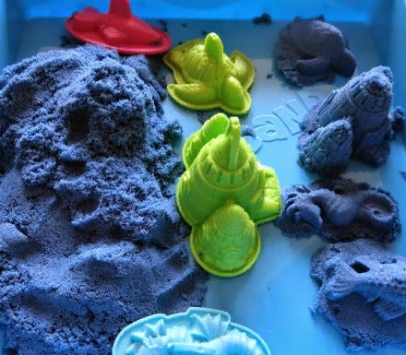
Очень часто в процессе игры дети создают из песка различные песчаные скульптуры и постройки (дополнительно можно использовать специальные формочки), теперь при использовании данного песка песочные замки будут цветными, рыбки и морские обитатели пестрыми, как в настоящем море, а на весеннем лугу будут порхать разноцветные бабочки.
Игра "Волшебные превращения"
Не менее интересно соединять несколько видов цветного песка и при этом получать удивительные сочетания, которые в виде необычных образов активно включаются в игру.
Игра "Цветные острова" (групповая)
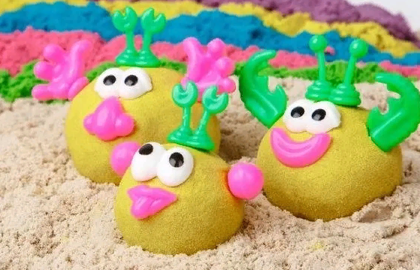
Детям предлагается взять песок любого цвета и на поверхности стола создать с его помощью — острова, при этом дополнительно можно использовать миниатюрные фигурки. Затем дети отправляются путешествовать по островам друг друга, рассказывая о них.
Игра «Буквы»
И тут нам поможет кинетический песок. Из него легко и просто моделировать, поэтому обязательно потренируйтесь. Весьма увлекательно вылепливать букву и тренировать варианты их произношения.
Игры с орбиз
Помогают:
формировать и закреплять правильный захват шарика кистью руки;
развивать сложно координированные движения пальцев и кистей рук;
развивать мышление;
развивать фразовую речь;
работать над звукопроизношением;
формировать и закреплять правильный образ буквы;
работать над дифференциацией цветов;
развивать тактильные ощущения, воображение, память, внимание ;
упражнять в счете;
развивать фантазию ребенка.
С помощью гидрогелевых шариков мы с ребятами рисовали рисунки моря для нашего Петруши.
Для рисования потребуется:
гуашь или пальчиковые краски
орбиз
контейнер
бумага
скотч
Шаг 1. Положите в контейнер бумагу. С помощью скотча ее можно прикрепить к днищу.
Шаг 2. Добавляем сначала краску, а потом орбиз.
Шаг 3. Наклоняя контейнер в стороны перекатываем шарики из одной стороны в другой. В процессе такого рисования мы можем добавлять краску новых цветов.

А это результат нашего творчества. Вам понравился такой способ рисования? Чуть позже мы рисовали маленькими мячиками, здесь вы можете посмотреть, как это было.
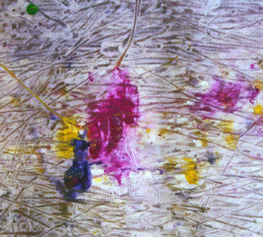

Ловля шариков из емкос ОРБИЗ в творческой деятельности.

Игры с шариками с помощью лопатки
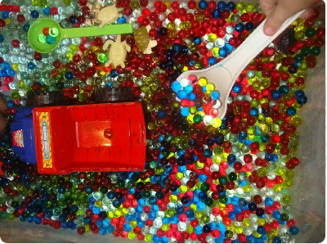
Изучение цвета с шариками Орбиз
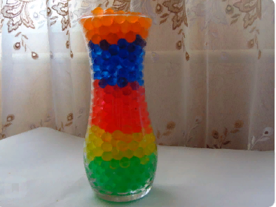

Перекладывание шариков Орбиз с помощью ложки из одной емкости в другую

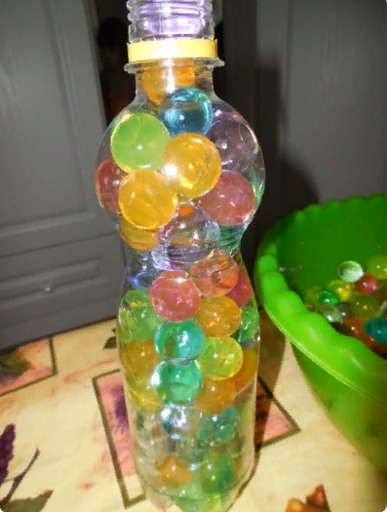
Массаж ножек шариками Орбиз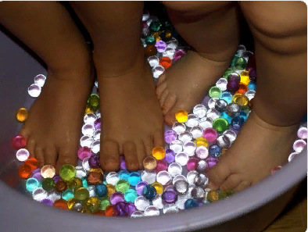
Аквагрунт – шарики, обладающие уникальной способностью поглощать и удерживать до 2 х литров воды. Изначальная форма аквагрунта кристаллы квадратной, круглой или произвольной формы. Они разного цвета.
Другие упражнения:
раскладываем, изучаем цвета
постараться выловить шарик из воды (рукой или при помощи ложки)
переливать воду вместе с шариками из одной миски в другую, в бутылку с узким горлом
шарики прыгают, скачут по комнате детям весело их догонять
перекладывать из одной миски в другую при помощи ложки, пластикового пинцета
пересыпать шарики из одной ручки в другую, стараться не рассыпать
в миске с шариками можно спрятать маленькие игрушки, детям надо постараться их найти (усложнив задачу закрыть глаза)
Очень большим спросом у малышей пользуются игры и упражнения с использованием нетрадиционного материала (бытовых предметов): пипетки, пинцеты, зубочистки, прищепки. Вот некоторые из них:
«Весёлые прищепки»
Прищепки могут помочь ребенку научиться определять цвета. Ведь среди огромного разнообразия прищепок можно предложить отыскать только красные, только зеленые либо только синие прищепки и т.д.
Игры с прищепками могут помочь и в формировании количественных представлений ребенка. Здесь перед вами открывается замечательная возможность проявить свою творческую фантазию. Попросите ребенка дать вам одну прищепку, две, три… Пусть он пересчитает их в пределах знакомого ему множества.
Игры с прищепками развивают мелкую моторику рук. Особенно они полезны, если пальчики ребенка действуют неуверенно, неловко. Такие игры хорошо развивают щипковый хват, способность перераспределять при щипковом хвате мышечный тонус. Очень важно заниматься последовательно (правая рука, левая рука, обе руки), переходить от простого к сложному. Развивая движения пальцев рук, мы тем самым способствуем развитию интеллектуальных и мыслительных процессов ребенка, становлению его речи.
Игра «Ёжик»
Даём ребенку вырезанную из цветного картона заготовку ежика, на которой нарисованы глаза, уши, нос, но нет иголок. Ребёнок прикрепляет к спинке ежика прищепки.
Игра «Цветок»
Даём ребёнку вырезанные из цветного картона кружки. Ребёнок выбирает из коробки прищепки такого же цвета, какой круг и прикрепляет их по кругу.
Игра «Солнышко»
Даём ребёнку, вырезанные из желтого картона заготовки солнца. Малыш выбирает из коробки желтые прищепки и прикрепляет к солнцу лучи.
Игра «Покорми животных»
Способствует углублению и обобщению знаний детей о животных
Расширяет представление о том, чем питаются животные
Развивает память, связную речь
Помогает воспитывать любовь и бережное отношение к животным, проявлять заботу и внимание к ним
Формирует доброжелательность
Развивает мелкую моторику рук.
Игры для развития мелкой.
- Упражнение с пипеткой.
Для этого упражнения вам понадобится пипетка и небольшие емкости для наливания жидкости. Я использовала в работе детский сервиз (упражнение выполняется под наблюдением взрослого)
Упражнение с пинцетом
В те же самые формочки пинцетом можно накладывать бусинки, пуговицы, шарики. Сюда же можно отнести сортировку по цвету, форме, размеру мелких предметов, например, бусинок.
Требуется рассортировать различные виды семян с помощью пинцета или вручную.
Зубочистка
Взрослый заранее рисует на листе бумаги какую-нибудь букву, цифру или простой рисунок. После этого лист бумаги кладется на что-то мягкое (ковер), и ребенок должен при помощи зубочистки проколоть дырочки по контуру рисунка. Когда работа будет закончена, предложите ребенку посмотреть рисунок на просвет.
- Камешки Марблс
Дети очень любят собирать различные камушки и играть с ними. Малышей привлекает всё таинственное, а камни обладают какой-то неведомой энергетикой. Детям они приносят радость и положительно влияют на их всестороннее развитие. Даже простое перебирание камешков, рассматривание, поиск самого красивого делает малыша спокойным и уравновешенным, воспитывает любознательность. Работа с камешками предоставляет пространство для творчества и исследования, для снятия усталости, напряжения, разрешения негативных эмоциональных переживаний. Занятия с камушками лучше проводить в малых группах (не больше 3 - 5 человек) или индивидуально.
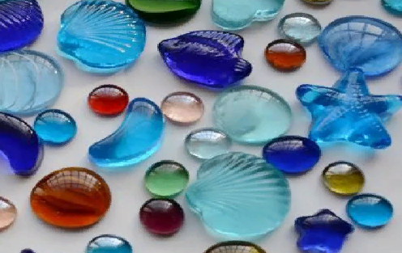
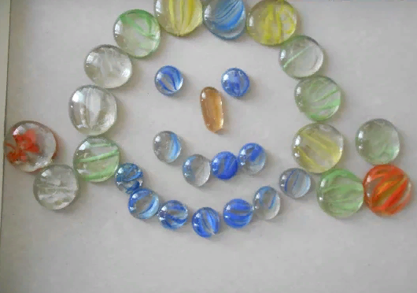
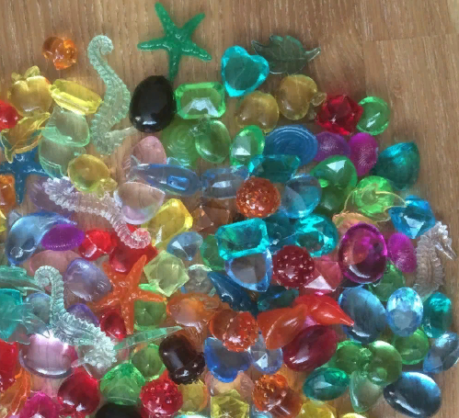
Подводя итог можно, сказать, что целенаправленная и систематическая работа по развитию мелкой моторики у детей дошкольного возраста нетрадиционными методами оказывает положительное воздействие на весь организм в целом, развивает навыки ручной умелости, стимулирует речевое развитие. Детям такие методы интересны, они активно в них участвуют, они им нравятся, они получают удовольствие, а мы получаем наилучшие результаты.
Можно сделать вывод о том, что развитие речи с помощью нетрадиционных игровых форм деятельности дает большой результат. Наблюдается желание абсолютно всех детей участвовать в этом процессе, который активизирует мыслительную деятельность, обогащает словарный запас детей, развивает умение наблюдать, выделять главное, конкретизировать информацию, сопоставлять предметы, признаки и явления, систематизировать накопленные знания.
Всем желаю успехов в работе и новых творческих идей!

Библиографический список:
1. 30 уроков развития мелкой моторики руки; Современная школа, Кузьма - М., 2012.
2. Внимание, память, мышление, мелкая моторика. Часть 2. Для детей 3 лет; Мир - М., 2013.
3. Внимание, память, мышление, мелкая моторика. Часть 2. Для детей 4 лет; РГГУ - М., 2013.
4. Гаврина С. Е., Кутявина Н. Л., Топоркова И. Г., Щербинина С. В. Большая книга подготовки к школе для детей 3-4 лет. Математика, логика, речь, мелкая моторика руки; Академия развития - М., 2013.
5. Гаврина С. Е., Кутявина Н. Л., Топоркова И. Г., Щербинина С. В. Большая книга подготовки к школе для детей 5-6 лет. Обучение грамоте, счет, логика, речь, мелкая моторика руки; Академия развития - М., 2015.
6. Гаврина С. Е., Кутявина Н. Л., Топоркова И. Г., Щербинина С. В. Большая книга развития мелкой моторики для детей 3-6 лет; Академия развития - М., 2013.

